Муниципальное Дошкольное Общеобразовательное Автономное Учреждение
«Детский сад №222»

Конспект занятия
по формированию элементарных математических представлений
«Геометрические фигуры»
для детей 3–4 лет
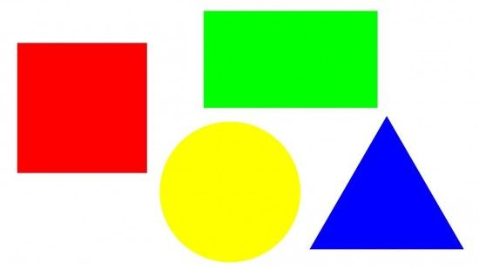

Подготовила воспитатель:
Синельникова О.С.

г. Оренбург

Тема: «Геометрические фигуры»

Возраст: вторая младшая группа (3–4 года)

Цель:
Познакомить детей с основными геометрическими фигурами: круг, квадрат, треугольник; учить узнавать их по форме и различать между собой.

Задачи:
— закреплять умение обследовать форму предметов;
— развивать зрительное восприятие, внимание, мелкую моторику;
— активизировать речь детей, формировать умение называть фигуры.

Оборудование:
Набор крупных геометрических фигур из картона (круг, квадрат, треугольник), карточки с изображениями предметов похожей формы, набор мелких фигур для каждого ребёнка, корзинки.

Ход занятия

1. Организационный момент.
Педагог привлекает внимание детей, предлагает посмотреть, что «пришло в гости» — яркая коробка с фигурами.

2. Рассматривание и знакомство с фигурами.
Педагог по очереди показывает круг, квадрат и треугольник.
Кратко описывает каждую фигуру (у круга — нет углов, у квадрата — четыре стороны и четыре угла, у треугольника — три угла).
Дети пробуют обвести фигуру пальчиком, находят углы.

3. Игра «Найди такую же».
Педагог раздаёт детям по три маленькие фигуры.
Показывает большую фигуру, дети ищут такую же и поднимают её вверх.

4. Игра «Чьи предметы?»
Педагог раскладывает карточки с изображениями предметов: часы, окно, кусочек пирога, мяч и т.д.
Дети выбирают, к какой фигуре «принадлежит» предмет, и помещают карточку рядом с соответствующей фигурой.

5. Динамическая пауза.
Дети изображают фигуры телом:
— «круг» — руки выше головы, образуя овал;
— «квадрат» — руки в стороны, ноги чуть расставлены;
— «треугольник» — руки соединены над головой.

6. Индивидуальная работа за столами.
Каждый ребёнок получает набор мелких фигур и корзинку.
Задание: разложить фигуры по корзинкам (круги к кругам, квадраты к квадратам, треугольники к треугольникам).

7. Итог занятия.
Педагог уточняет, какие фигуры дети сегодня узнали, предлагает назвать их.
Краткое поощрение, похвала.

